Gentili genitori,
questa settimana vi riproponiamo di far lavorare i bambini sulla seconda favola di Leonardo Da Vinci che vi avevamo già inviato.
Nei documenti di oggi troverete anche la versione letta dalla maestra Elena a nome di tutte le altre insegnanti. Fatela ascoltare alcune volte e…potreste anche organizzare con i bambini, anche in compagnia di fratelli e/o sorelle, delle semplici azioni mimate della favola che i bambini potrebbero fare seguendo come base lo sviluppo del racconto letto dalla maestra.
Le attività che vi proponiamo (rispondere alle domande, disegnare la storia e riordinare in sequenza le vignette) rientrano nel progetto linguistico di questo anno scolastico che avremmo voluto proporre in questo periodo, ma ahimè, non è stato possibile.
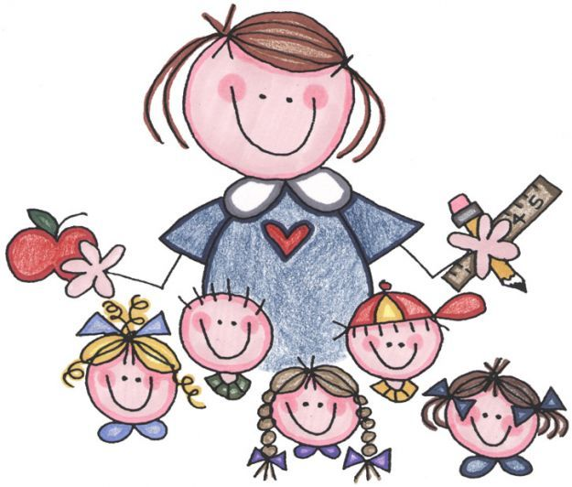
A ciascun bambino e bambina dei gialli, degli azzurri e dei bianchi giunga il più caro abbraccio da parte delle insegnanti e a voi genitori…buon lavoro!!!!

COMPRENSIONE DEL TESTO.
- Chi sono i protagonisti della favola?
_________________________________________________________________________________________________________

- Dove si svolge la favola?
__________________________________________________________________________________________________________

- Cosa chiede di fare il cedro e perché?
__________________________________________________________________________________________________________
____________________________________________________________________________________________________________________________
____________________________________________________________________________________________________________________________
- Come si conclude la favola?
_____________________________________________________________________________________________________________________
_____________________________________________________________________________________________________________________
MORALE DELLA FAVOLA
______________________________________________________________________________________________________________________
______________________________________________________________________________________________________________________

FAVOLA “IL CEDRO E LE ALTRE PIANTE”

Ho rappresentato

RIORDINA IN SEQUENZE LA FAVOLA RAPPRESENTATA IN QUATTRO VIGNETTE
4
3
2
1

RITAGLIA LE QUATTRO VIGNETTE DELLA FAVOLA
